Инструкция по модулю «Элективные курсы по физической культуре и спорту»
Оглавление
Определения, обозначения и сокращения 2
Общая характеристика 2
Раздел «Личный кабинет студента» 3

Определения, обозначения и сокращения
ЭКФКиС – элективные курсы по физической культуре и спорту.
УГНП – укрупненная группа направлений подготовки.

Общая характеристика
ЭКФКиС в Системе дистанционного образования МГПУ представляют собой интерактивное online-средство, позволяющее выбрать из входящих в ЭКФКиС виды физической активности, на которые обучающийся будет ходить в предстоящем семестре.
Для информирования об элективных курсах по физической культуре и спорту, при выборе обучающийся знакомится с аннотацией и презентацией о том или ином виде физической активности.
Выбор видов физической активности происходит в следующие сроки:
для студентов 1 курса – в октябре текущего учебного года на осенний семестр текущего учебного года; в декабре текущего учебного года на весенний семестр текущего учебного года; в мае текущего учебного года на осенний семестр следующего учебного года;
для студентов 2 и 3 курсов – в декабре текущего учебного года на весенний семестр текущего учебного года; в мае текущего учебного года на осенний семестр следующего учебного года;
для студентов 4 курса – в декабре текущего учебного года на весенний семестр текущего учебного года.

В случаях, если у обучающегося имеются противопоказания к занятиям физической культурой, им (обучающимся) в период выбора видов физической активности в МФЦ МГПУ представляется соответствующий документ.
МФЦ МГПУ, в свою очередь, в течение 2 рабочих дней с момента получения подобного документа, доводит полученную информацию до директора ПИФКиС.

Раздел «Личный кабинет студента»
Раздел «Личный кабинет студента» предназначен для выбора студентом элективных курсов. Доступ к разделу открывается отдельным разрешением. При данном разрешении должен быть доступен только этот раздел (все остальные части системы должны быть скрыты).

Домашняя страница для студента генерируется исходя из следующих параметров:
- текущий курс студента (определяется на основании данных из раздела «Студенты»);
- доступные студенту элективные курсы (определяются на основе текущего курса студента, укрупненной группы специальностей и направлений подготовки (для второго курса) или направления подготовки (для третьего курса и выше).
На домашней странице студента должна быть расположена панель выбора курсов, кнопки «Выбрать» и «Изменить».
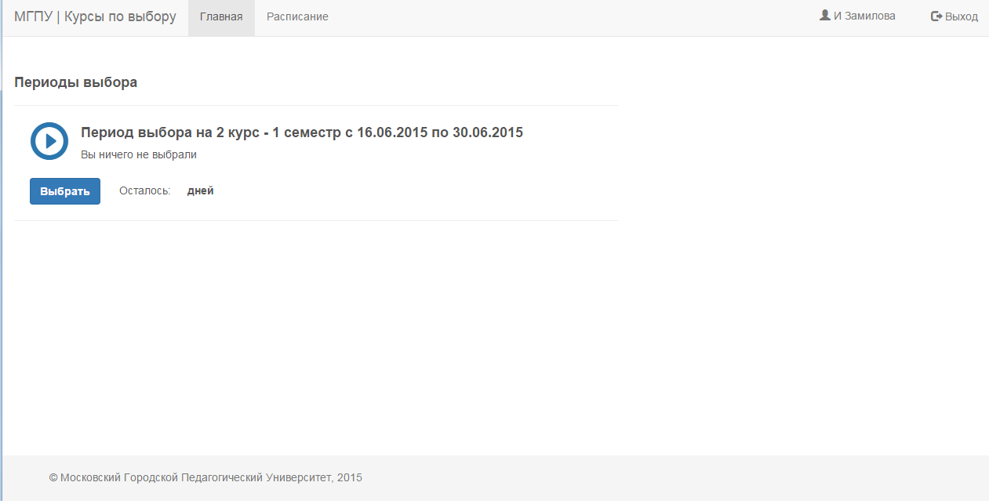
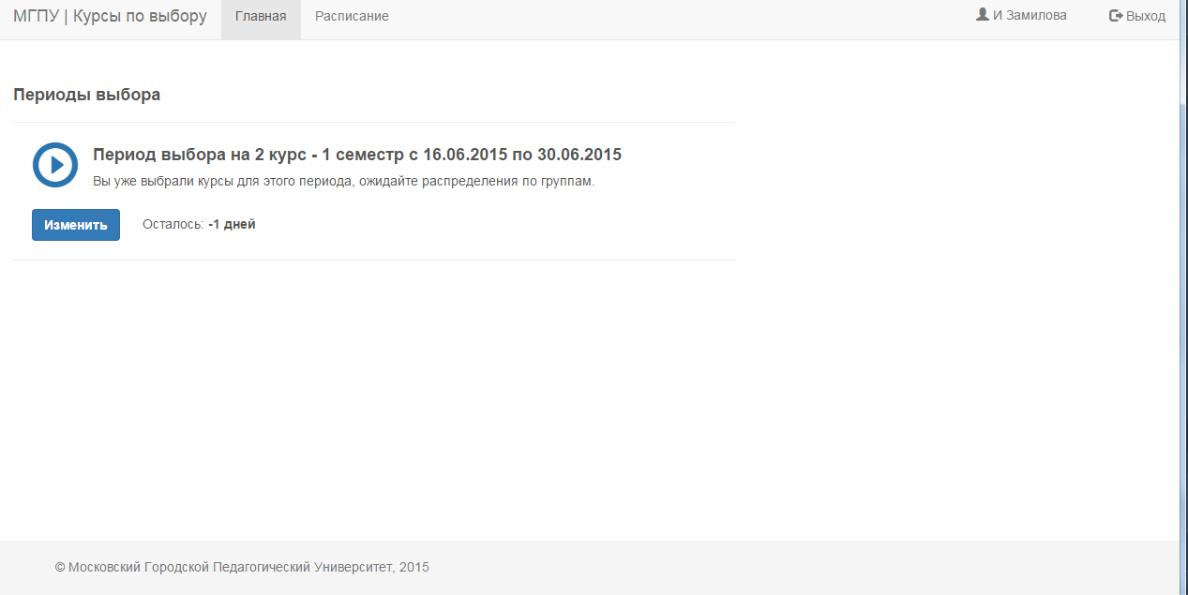
Если запущен процесс выбора курсов из списка, то на домашней странице студента указывается дата, до которой он должен определиться с выбором. Кнопка «Выбрать» активна только в период выбора курсов. Если студент завершил выбор, активируется кнопка «Изменить» (если период выбора еще не завершен).

Студент – процесс выбора курсов:
- процесс начинается на домашней странице, по кнопке «Выбрать» (или «Изменить» если выбор был сделан ранее);
- на втором экране показан список курсов, из которого студент выбирает 5, после чего выбор блокируется и появляется кнопка «Далее»;
- на третьем экране выбранные курсы студент расставляет в порядке приоритета;
- кнопка «Сохранить» возвращает на домашний экран.
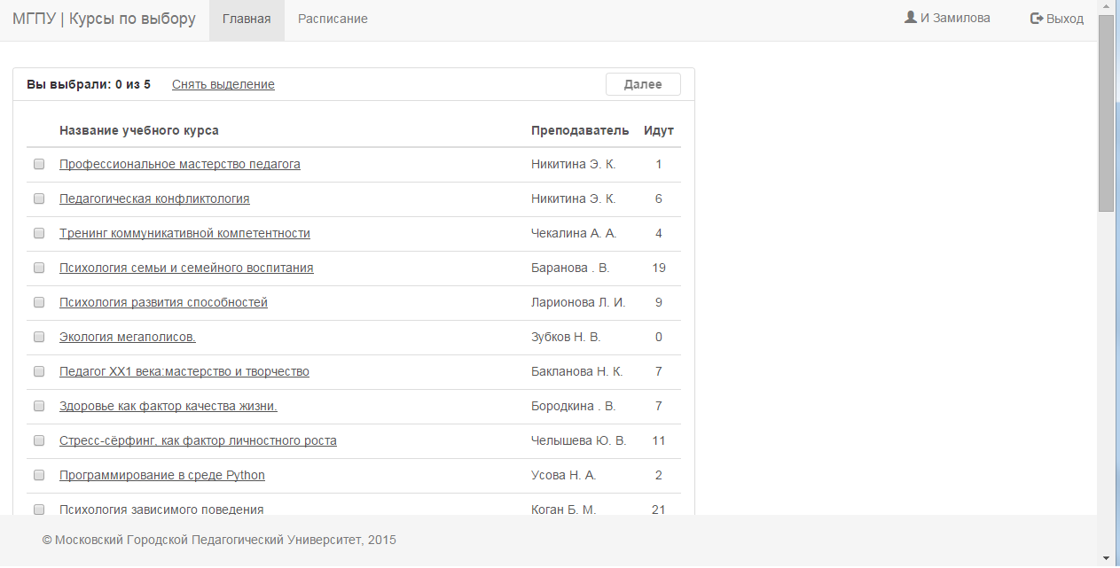
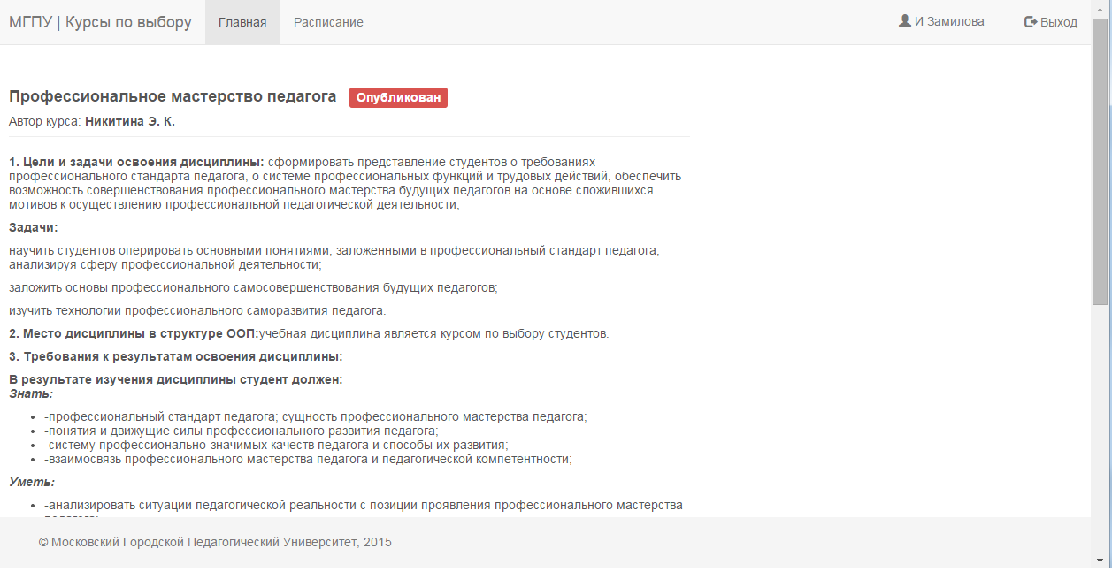
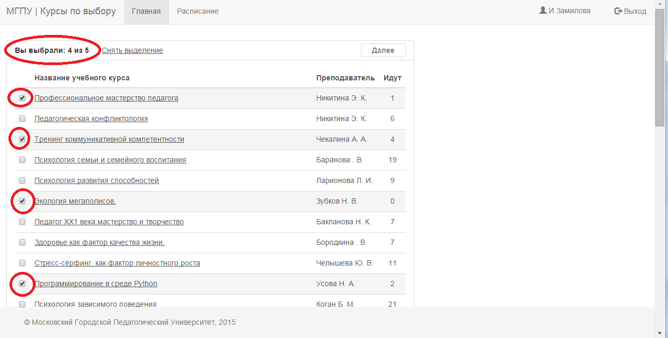
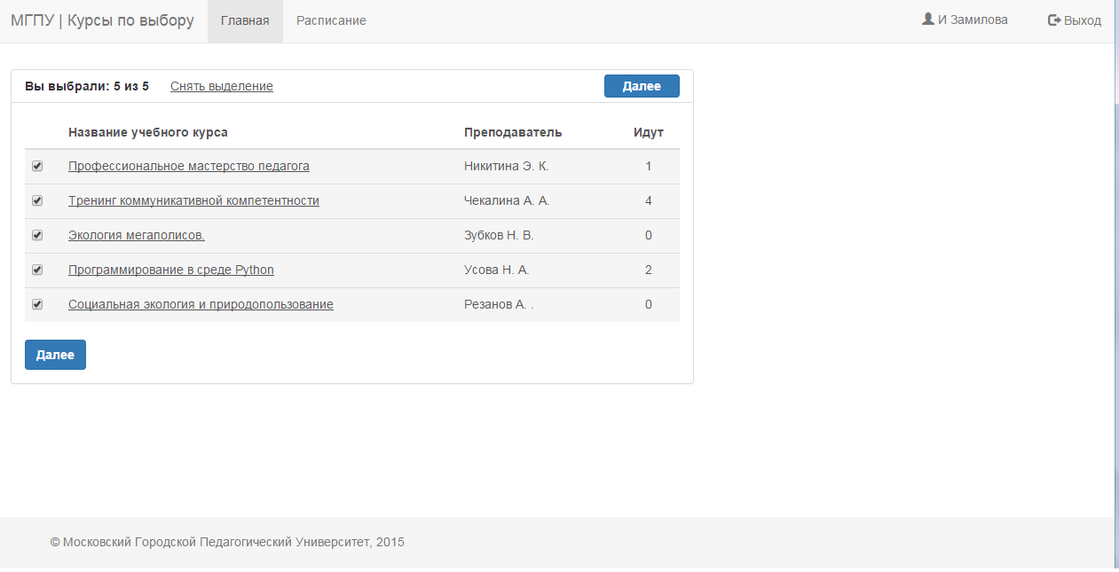

Для курсов ПИФКиС предусмотрена возможность выбора предпочтений для проведения курсов. После выбора курсов выдается экран с выбранными курсами и выбором преподавателя, адреса, дня недели и времени.
Выберите преподавателя: выбор из списка преподавателей курса.
Выберите адрес: выбор адреса, которые есть в разделе «Занятия».
Выберите день недели: выбор дня недели, в которые проводятся занятия по данному адресу.
Выбор времени: выбор времени проведения занятий, которые проводятся занятия в данный день недели и по данному адресу.
При выборе нового курса с уже указанным приоритетом, радиокнопка снимается с ранее выбранного курса и перемещается на новый. Распределение курсов по приоритетности осуществляется следующим образом: выбор приоритета №1 является наиболее предпочтительным, а №5 - наименее. Нельзя установить одинаковый приоритет. Студент имеет возможность изменить выбор курсов и приоритетов по ним только до того момента, когда будет запущен алгоритм распределения или не закончится период выбора.
Помимо возможности выбрать курс, в личном кабинете студента хранится информация о его предыдущих выборах (пройденных курсах) в виде таблицы:
Курс | Семестр | Наименование ЭК

